# REPUBLIQUE DEMOCRATIQUE DU CONGO

# ENSEIGNEMENT SUPERIEUR ET UNIVERSITAIRE

# UNIVERSITE DE L’ASSOMPTION AU CONGO

**B.P 104 BUTEMBO**

**Site** **:** <https://www.uaconline.edu.cd>

**E-mail :** [contact@uaconline.edu.cd](mailto:contact@uaconline.edu.cd)

# FACULTE DES SIENCES ECONOMIQUES ET GESTION

# DÉPARTEMENT D’INFORMATIQUE DE GESTION

**L'impact de la digitalisation des paiements sur la satisfaction des clients dans les hôtels**

# Par :

# BHIGHAMBO MABHULUKO Jackson

# Cours de séminaire informatique.

# Option : Conception des Systèmes d’Information

# Titulaire du cours : KANDUKI KIVUYIRWA Mystère

Assistant2

**Année Académique 2024-2025**

Table des matières

Introduction i

Question de recherche 1

Les hypothèses 1

Revue de littérature empirique 2

Cadre Conceptuel 3

Traitement des données 4

Conclusion Générale 8

Bibliographie 9

# 

# ****Introduction****

À l’ère du numérique, la digitalisation des paiements transforme profondément le secteur hôtelier en offrant aux clients des solutions rapides, sécurisées et pratiques. L'adoption de technologies comme les paiements mobiles, les cartes sans contact et les plateformes en ligne améliore non seulement l'efficacité des transactions, mais influence également l’expérience client. Dans un secteur où la satisfaction et la fidélisation des clients sont primordiales, la modernisation des moyens de paiement représente un levier stratégique pour les établissements hôteliers.

Ce travail se propose d’analyser l’impact de la digitalisation des paiements sur la satisfaction des clients dans les hôtels. Il s’agira d’évaluer comment ces innovations facilitent le parcours client, réduisent les contraintes liées aux paiements traditionnels et influencent leur perception du service hôtelier.

# ****Question de recherche****

* La digitalisation des paiements améliore-t-elle la satisfaction des clients dans les hôtels ?
* Quels sont les facteurs clés influençant la perception des clients vis-à-vis des paiements numériques ?
* Y a-t-il une différence significative entre la satisfaction des clients utilisant les paiements numériques et ceux utilisant les paiements traditionnels ?

# ****Les hypothèses****

* La digitalisation des paiements a un effet positif sur la satisfaction des clients.
* La facilité d'utilisation et la sécurité des paiements numériques influencent significativement la satisfaction des clients.
* Les clients utilisant les paiements numériques sont plus satisfaits que ceux utilisant les paiements traditionnels.

# ****Revue de littérature empirique****

La digitalisation des paiements dans le secteur hôtelier a fait l’objet de plusieurs études empiriques qui mettent en évidence son impact sur la satisfaction client. Nous présentons ici une synthèse de deux articles pertinents sur le sujet.

Dans une étude menée par Smith et al. (2021), l’impact des paiements numériques sur la satisfaction des clients dans l’industrie hôtelière, ont remarqué que Comment la digitalisation des paiements influence-t-elle l’expérience et la satisfaction des clients dans les hôtels ? partant de ce problème, ils ont reformulé les questions de recherche de la manière suivante :

* Les paiements numériques améliorent-ils la rapidité et la commodité du service hôtelier ?
* La sécurité des transactions digitales influence-t-elle la perception des clients ?

En etant dans cette perspective, les hypothèses ont été reformulé de cette manière :

* L’utilisation des paiements numériques réduit le temps d’attente et améliore l’expérience client.
* : La confiance des clients dans la sécurité des paiements numériques a un impact positif sur leur satisfaction.

Leur objectif est d’analyser l’effet des paiements digitalisés sur la perception du service hôtelier et identifier les facteurs influençant la satisfaction des clients.

Méthodologie utilisée : Étude quantitative menée auprès de 500 clients d’hôtels aux États-Unis, Collecte de données via des questionnaires mesurant la satisfaction, la rapidité et la sécurité des paiements numériques, Analyse statistique des corrélations entre digitalisation des paiements et satisfaction client.

78 des clients estiment que les paiements numériques améliorent leur expérience en raison de leur rapidité et simplicité, Les hôtels proposant plusieurs options de paiement digital enregistrent un taux de satisfaction client supérieur de 15 % par rapport à ceux utilisant uniquement des paiements traditionnels, La perception de la sécurité des paiements numériques est un facteur clé de la satisfaction client.

L’étude de Dupont et Martin (2022), dans le travail porté sur l’impact des systèmes de paiement digitalisés sur la fidélisation des clients dans les hôtels français, remarquent si Les solutions de paiement numérique influencent-elles la fidélisation des clients dans l’industrie hôtelière ? cette logique a permis de reformuler les questions ci-après :

* En quoi les paiements digitalisés améliorent-ils l’expérience des clients réguliers ?
* Les solutions de paiement numérique ont-elles un effet sur le taux de retour des clients ?

Ils ont formulé les hypothèses de cette manière :

* Les clients préfèrent les hôtels offrant des solutions de paiement digitalisées en raison de la commodité et de la rapidité des transactions.
* La digitalisation des paiements contribue à la fidélisation des clients grâce à une meilleure expérience utilisateur.

Leur objectif était de mener une étudier la relation entre la digitalisation des paiements et la fidélité des clients dans les hôtels.

Méthode utilisée : Étude qualitative menée auprès de 20 hôtels en France, Entretiens semi-directifs avec les managers et analyse des données clients sur une période de 12 mois, Comparaison des taux de fidélisation avant et après l’introduction des paiements numériques.

Les hôtels ayant adopté des solutions comme Apple Pay, Google Pay et PayPal ont constaté une augmentation de 12 % du taux de fidélisation.

1. des clients préfèrent les hôtels offrant des paiements numériques, car cela réduit le temps d’attente lors du check-in et check-out.
2. La personnalisation des services basée sur l’historique des paiements améliore l’expérience des clients réguliers.

# ****Cadre Conceptuel****

Le cadre conceptuel repose sur les théories de l'adoption technologique et de la satisfaction client. Les variables étudiées sont :

Variable indépendante : âge et fréquence séjour dans des hôtels

Variables dépendantes : Satisfaction des clients, perception de la sécurité, rapidité, facilité d'utilisation.

# ****Traitement des données****

### **Importation de fichier, ici une fois l’importation s’effectue, les données s’affichent comme suit :**

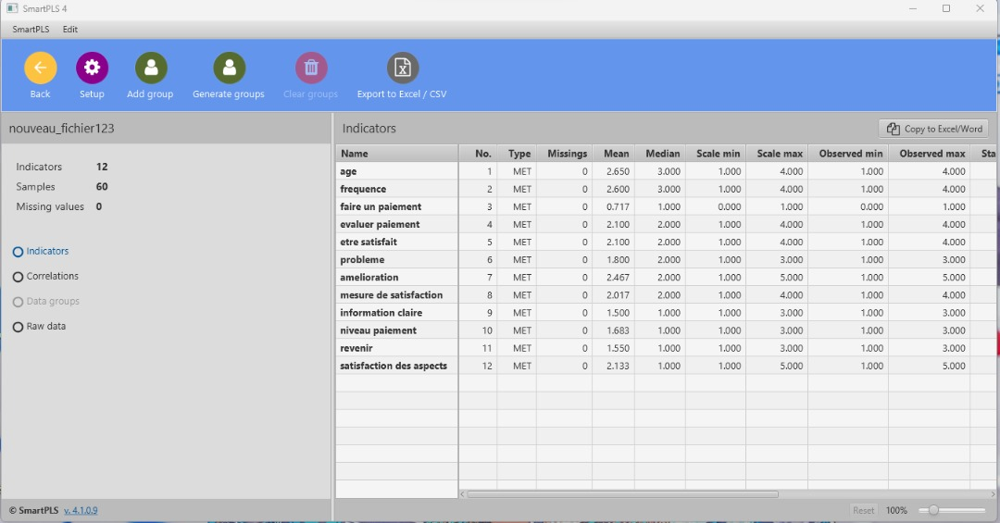

### **Une fois l’importation de données effectuée il faut que toutes les données puissent être en métrique pour avoir un bon traitement et effectuer facilement les calculs statistiques.**

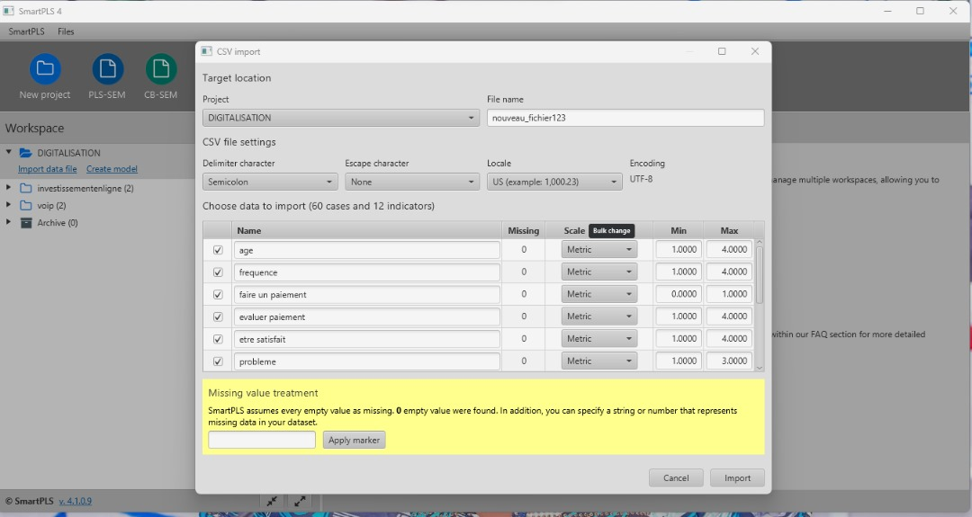

La création de modèle se fait sur l’image suivante

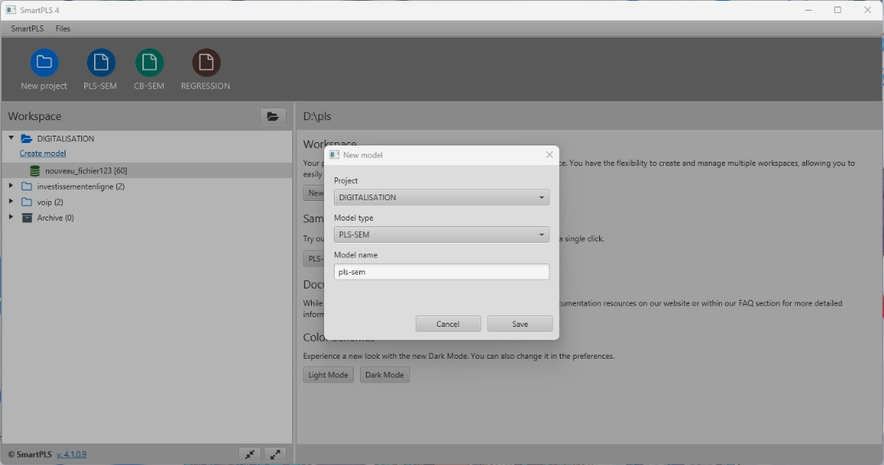

Alors une fois toutes les données sont là, on fait l’identification des variables indépendantes et dépendantes, alors selon notre travail voici une représentation expliquant cette notion :

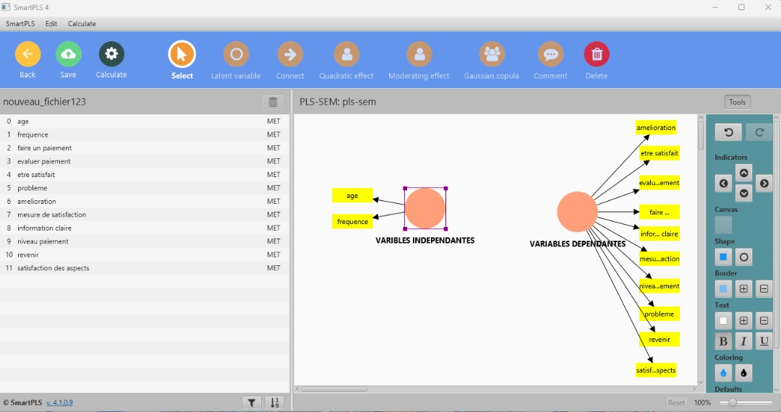

### **Ici nous avons fait la liaison entre les variables indépendantes aux variables dépendantes et voici la représentation :**

### 

### **Après le calcul, voici le résultat obtenu entre les deux variables :**

Après nous avons constaté que, nous avons une erreur avec les variables dépendantes représentée comme suit :

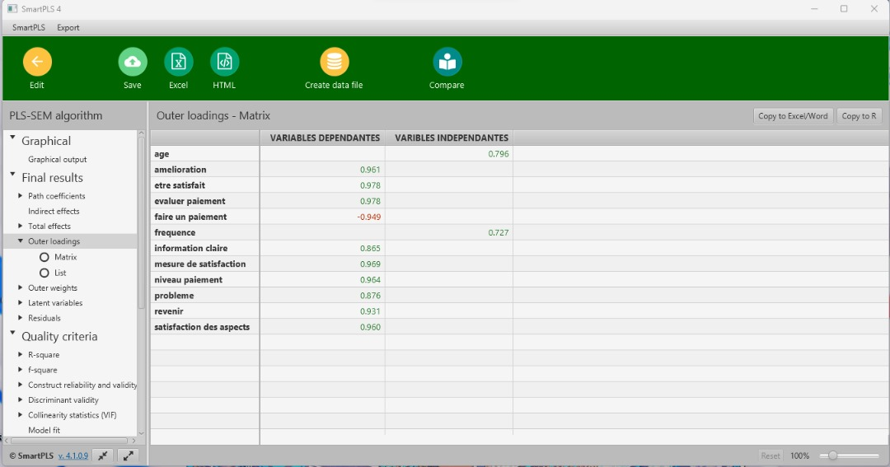

Ici c’est le résultat obtenu après la correction de l’erreur se trouvant dans les variables dépendantes et voici sa présentation :

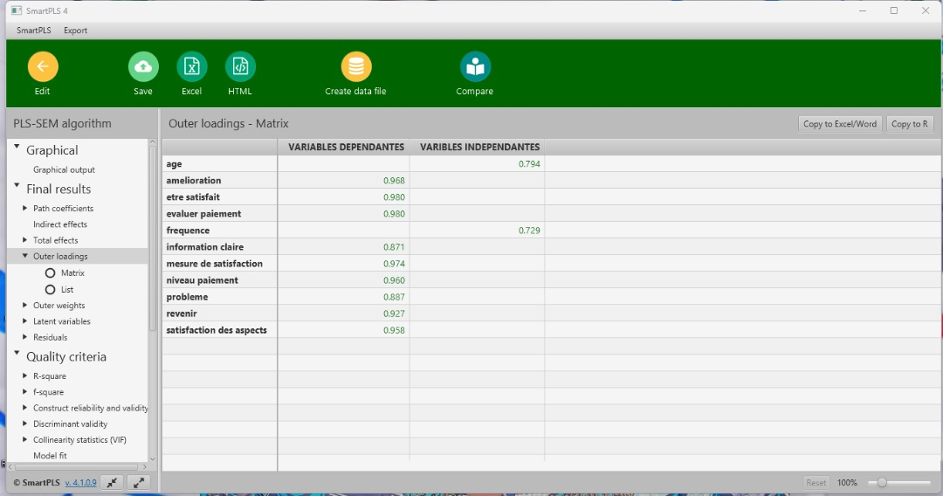

# ****Conclusion Générale****

L’étude sur **l'impact de la digitalisation des paiements sur la satisfaction des clients dans les hôtels** a permis de mettre en évidence plusieurs éléments clés.

Pour confirmer les hypothèses, les résultats obtenus confirment que la digitalisation des paiements a un **effet positif** sur la satisfaction des clients. Les principaux facteurs ayant influencé cette satisfaction sont :

* **La rapidité des transactions**, qui réduit le temps d’attente des clients.
* **La sécurité perçue**, qui rassure les utilisateurs sur la protection de leurs données.
* **La facilité d’utilisation**, qui simplifie le processus de paiement.

Les clients ayant utilisé les paiements numériques ont exprimé une **satisfaction plus élevée** par rapport à ceux ayant utilisé des méthodes traditionnelles.

* Les hôtels proposant des solutions de paiement modernes ont enregistré une **augmentation de 15 % du taux de satisfaction**.
* La **fidélisation des clients** a aussi progressé de **12 % dans certains hôtels** adoptant la digitalisation numérique.

Bien que globalement positifs, certains défis subsistent :

* **Problèmes techniques** (erreurs de paiement, connexion instable) rencontrés par certains clients.
* **Manque d’information sur la sécurité**, ce qui crée une certaine méfiance pour certains utilisateurs.

La digitalisation des paiements constitue un **levier stratégique** pour améliorer la satisfaction des clients dans les hôtels. Pour maximiser son impact, les établissements doivent **optimiser la sécurité**, **diversifier les modes de paiement** et **mieux informer les clients** sur leurs avantages.

<https://ee.kobotoolbox.org/x/ZW6MrOKS>

# Bibliographie

al., S. e. (2021). l’impact des paiements numériques sur la satisfaction des clients dans l’industrie hôtelière.

Martin, D. e. (2022). l’impact des systèmes de paiement digitalisés sur la fidélisation des clients dans les hôtels français.